Trang 42
Câu 1 a:
Thêm 1 document
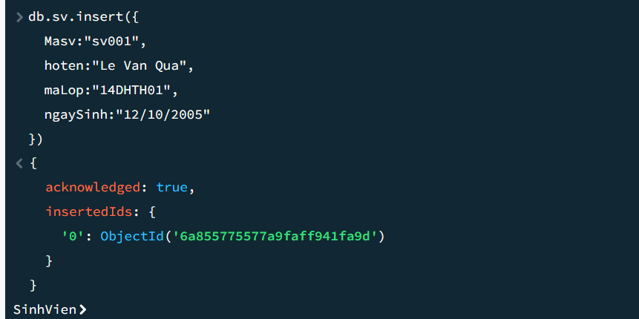

Thêm nhiều document
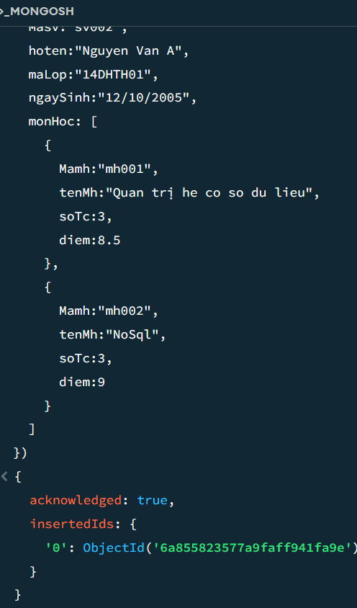

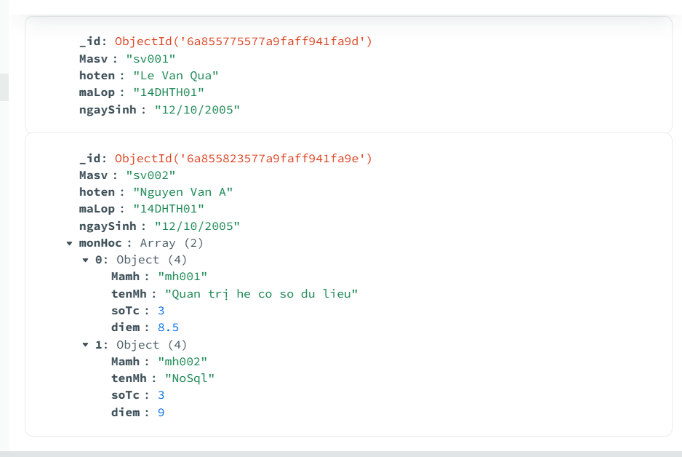

1b: Xóa sv005
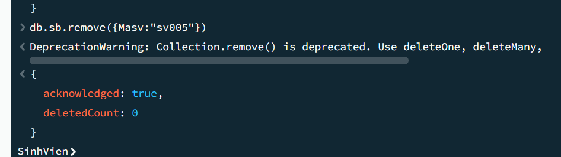
1c: Xóa sinh viên cố mã lớp l03
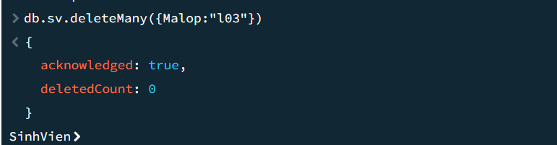

1d: Đổi tên sv có mã số 001 thành Đỗ Nhật Lâm

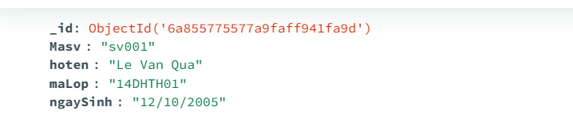

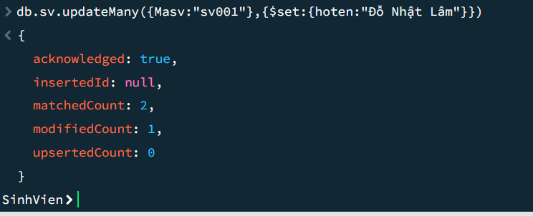
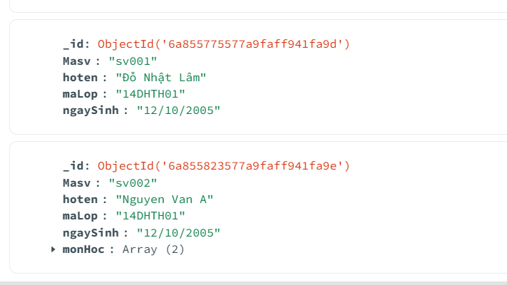

1e: Sửa tuổi = 25 Phái = Nữ hoten = Trần Thị Loan cho sv003

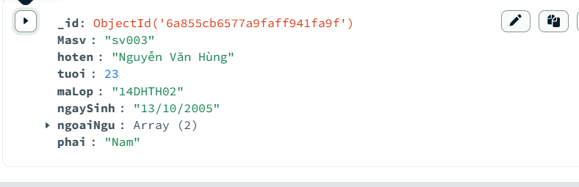
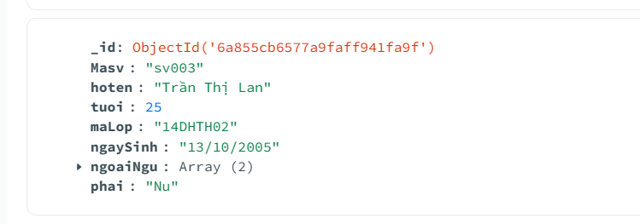

1f: Sửa ngoại ngữ thưs thành Tiếng Hàn của sv003

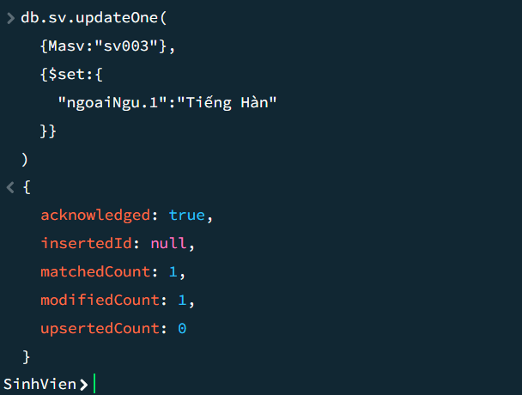
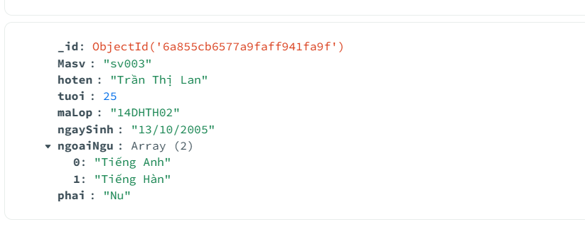

1g: Sửa điểm môn thứ 1 thành 9 cuar sv003
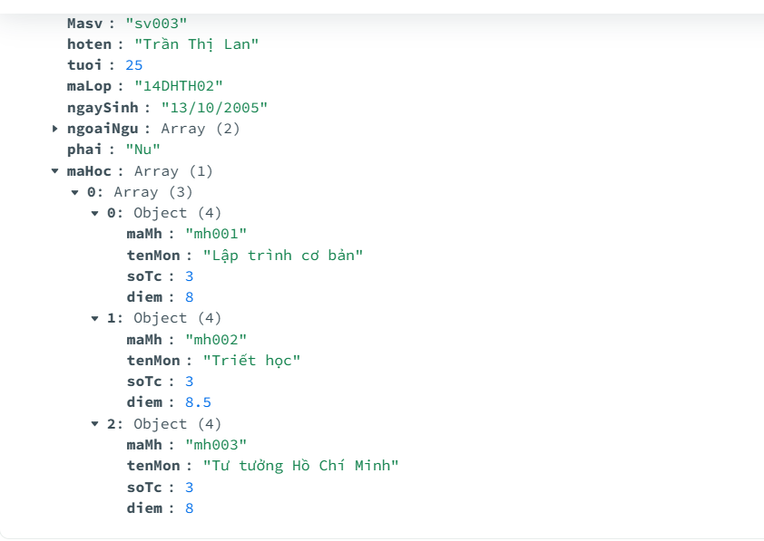
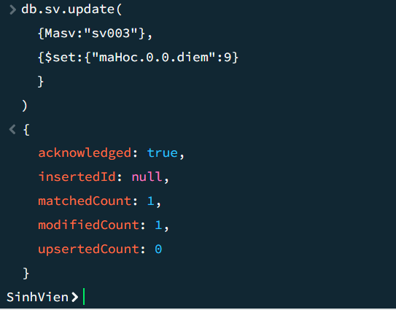
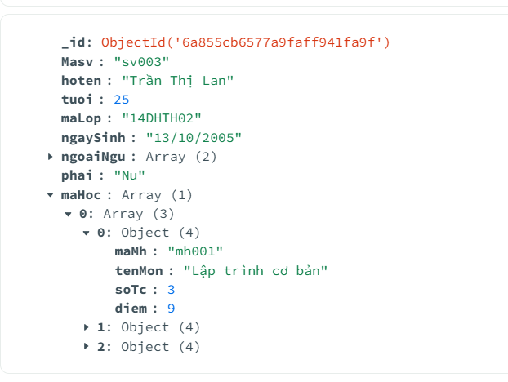
1h: lệnh thay thế 1 document với id đc chỉ định
